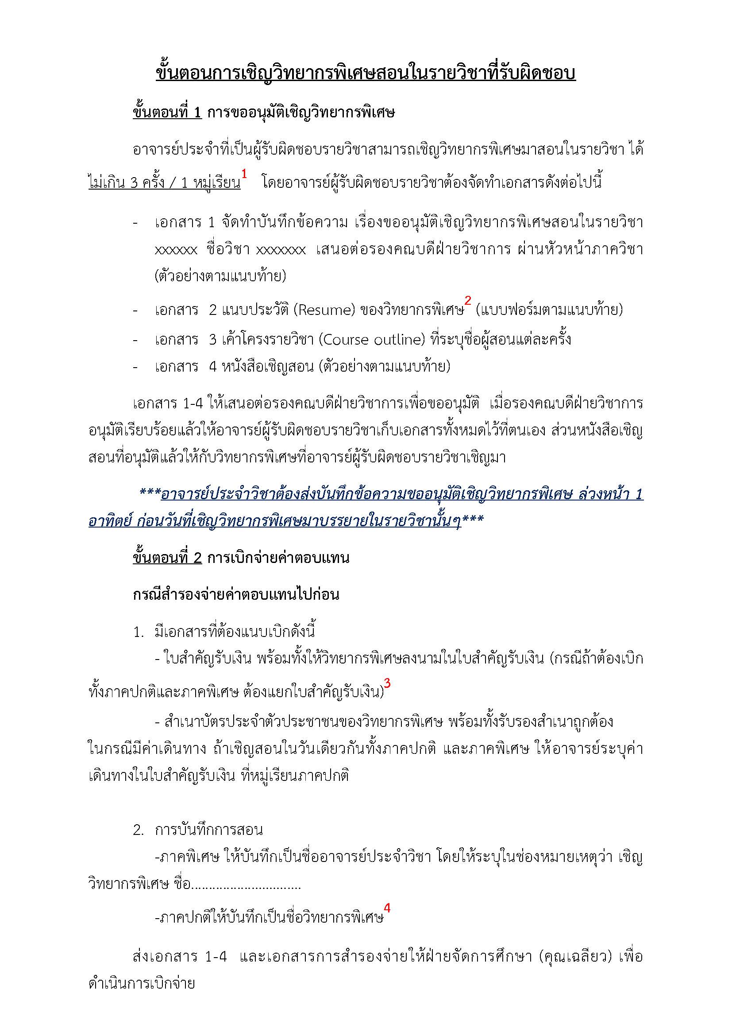
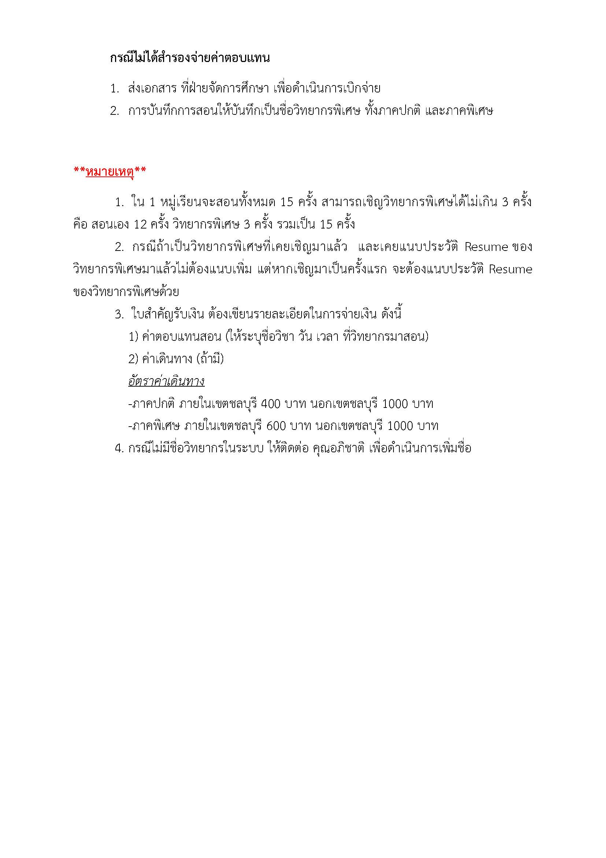

บันทึกข้อความ
ส่วนงาน คณะวิทยาการจัดการ มหาวิทยาลัยเกษตรศาสตร์ วิทยาเขตศรีราชา โทร.0-3835-2381
ที่ อว. 6503.0301/ วันที่ สิงหาคม 2562
เรื่อง ขออนุมัติเชิญวิทยากรพิเศษสอนในรายวิชา.............................................................
เรียน รองคณบดีฝ่ายวิชาการ ผ่านหัวหน้าภาควิชา..............................
ด้วยข้าพเจ้าอาจารย์ผู้รับผิดชอบสอนรายวิชา(รหัสวิชา........................ ชื่อวิชา............................................ หมู่บรรยาย.......................)มีความประสงค์เชิญวิทยากรพิเศษ มาบรรยาย เนื่องจากเล็งเห็นว่า การที่นิสิตได้รับฟังการบรรยายจากผู้ที่มีประสบการณ์โดยตรงจะก่อให้เกิดประโยชน์ต่อนิสิต และทำให้การเรียนการสอนมีประสิทธิภาพเพิ่มมากขึ้น
จึงขออนุมัติเชิญวิทยากรพิเศษซึ่งเป็นผู้มีประสบการณ์และความเชี่ยวชาญมาบรรยาย ในวันที่......เดือน.....................พ.ศ.......................ในหัวข้อดังต่อไปนี้
หัวข้อ....................................................................วิทยากรพิเศษ คุณ...................................ตำแหน่ง....................................บริษัท....................................................................................................

โดยมีเอกสารแนบดังนี้
- ประวัติวิทยากร
- เค้าโครงรายวิชา (Course outline)
- หนังสือเชิญสอน

จึงเรียนมาเพื่อโปรดพิจารณา

(................................................)
อาจารย์ผู้รับผิดชอบรายวิชา

ที่ อว. 6503.03/xxxx |  | คณะวิทยาการจัดการ มหาวิทยาลัยเกษตรศาสตร์  วิทยาเขตศรีราชา  199 ถ.สุขุมวิท ต.ทุ่งสุขลา  อ.ศรีราชา จ.ชลบุรี 20230

Xx ตุลาคม 2563
เรื่อง ขอเรียนเชิญเป็นวิทยากรพิเศษ
เรียน คุณเตรียมพร้อม กลิ่นหอม ผู้จัดการฝ่ายสื่อสารการตลาด โรงแรมอะลอฟท์ สุขุมวิท
ด้วยคณะวิทยาการจัดการ มหาวิทยาลัยเกษตรศาสตร์ วิทยาเขตศรีราชา ได้พิจารณาเห็นว่าท่านเป็นผู้ทรงคุณวุฒิ และมีความรู้ความเชี่ยวชาญในสาขาวิชา 03763323 การจัดการการตลาดในธุรกิจโรงแรมและท่องเที่ยว ที่ทางคณะฯ เปิดสอนอยู่ในภาคต้น ปีการศึกษา 2563 คณะฯ จึงใคร่ขอเรียนเชิญท่านเป็นวิทยากรพิเศษ บรรยายหัวข้อ ดังนี้
หัวข้อ “การปรับตัวและกลยุทธ์เครื่องมือการสื่อสารการตลาดในภาวะวิกฤติ” ในวันอังคารที่ 3 พฤศจิกายน พ.ศ.2563
จึงเรียนมาเพื่อโปรดพิจารณา หวังเป็นอย่างยิ่งว่าคงได้รับความร่วมมือจากท่านด้วยดีและขอขอบพระคุณมา ณ โอกาสนี้

ขอแสดงความนับถือ

(ดร.จุมพฏ บริราช)
รองคณบดีฝ่ายวิชาการ
ปฏิบัติหน้าที่แทน คณบดีคณะวิทยาการจัดการ

รูปถ่าย 1 นิ้ว
(ไม่เกิน 6 เดือน)

ประวัติอาจารย์พิเศษ

ชื่อ (นาย/นางสาว/นาง) นามสกุล
อายุ ปี เกิดวันที่ เดือน พ.ศ.
สถานที่อยู่ปัจจุบัน บ้านเลขที่ ซอย/ตรอก ถนน
แขวง/ตำบล เขต/อำเภอ จังหวัด
รหัสไปรษณีย์
โทรศัพท์มือถือ โทรศัพท์/โทรสาร
E-mail
คุณวุฒิการศึกษา
- ระดับปริญญาตรี (โปรดระบุชื่อย่อ เช่น บธ.บ., ศศ.บ.,วท.บ.เป็นต้น)
วิชาเอก จากสถานศึกษา
สำเร็จเมื่อ พ.ศ. ประเทศ
- ระดับปริญญาโท (โปรดระบุชื่อย่อ เช่น บธ.ม., ศศ.ม.,วท.ม. เป็นต้น)
วิชาเอก จากสถานศึกษา
สำเร็จเมื่อ พ.ศ. ประเทศ
- ระดับปริญญาเอก (โปรดระบุชื่อย่อ เช่น ปร.ด. Ph.d. เป็นต้น)
วิชาเอก จากสถานศึกษา
สำเร็จเมื่อ พ.ศ. ประเทศ
- ระดับการศึกษาอื่น ๆ (โปรดระบุ)
วิชาเอก จากสถานศึกษา
สำเร็จเมื่อ พ.ศ. ประเทศ
- คุณวุฒิอื่น ๆ เช่น ประกาศนียบัตรสูงกว่า ปริญญาตรี หรือ หลังปริญญาโท หรือ หลังปริญญาเอก (โปรดระบุ)
5.1
จากสถาบัน/หน่วยงาน
สำเร็จเมื่อ พ.ศ. ประเทศ
5.2
จากสถาบัน/หน่วยงาน
สำเร็จเมื่อ พ.ศ. ประเทศ

ตำแหน่งทางวิชาการ (ถ้ามี) อาจารย์ ผู้ช่วยศาสตราจารย์ รองศาสตราจารย์ ศาสตราจารย์
สาขาที่ชำนาญ/เชี่ยวชาญ

ประวัติการทำงาน : ตำแหน่งและชื่อสถานที่ทำงาน จากอดีตถึงปัจจุบัน (ระบุปี พ.ศ.)
ตำแหน่ง | สถานที่ทำงาน | ปี พ.ศ.
1.
2.
3.
4.
5.
สถานที่ทำงานปัจจุบัน
ที่ตั้งเลขที่ ซอย/ตรอก ถนน
แขวง/ตำบล เขต/อำเภอ จังหวัด
รหัสไปรษณีย์
โทรศัพท์ โทรสาร
E-mail
สถานภาพการทำงานดำรงตำแหน่ง
กอง/ฝ่าย กรม/สำนัก/อื่น ๆ
สถานที่ติดต่อได้สะดวก
ที่ตั้งเลขที่ ซอย/ตรอก ถนน
แขวง/ตำบล เขต/อำเภอ จังหวัด
รหัสไปรษณีย์
โทรศัพท์ โทรสาร
โทรศัพท์มือถือ E-mail
บุคคลที่สามารถติดต่อได้แทน โทรศัพท์
โทรสาร โทรศัพท์มือถือ
E-mail

ชื่อบัญชีที่ต้องการให้โอนเงิน (กรุณาสำเนาหน้าบัญชี และเซ็นรับรองสำเนาถูกต้องด้วย)
ธนาคารที่ทางคณะวิทยาการจัดการ ติดต่อทำธุรกรรมด้วย
- ธนาคารทหารไทย สาขาย่อย ม.เกษตรศาสตร์ วิทยาเขตบางเขน
ชื่อบัญชี
เลขที่บัญชี ประเภทออมทรัพย์
- ธนาคารทหารไทย สาขาอ่าวอุดม
ชื่อบัญชี
เลขที่บัญชี ประเภทออมทรัพย์
ธนาคารทหารไทย สาขาอื่นๆ
- ธนาคารทหารไทย สาขา
ชื่อบัญชี
เลขที่บัญชี ประเภทออมทรัพย์

เฉพาะเจ้าหน้าที่
ครั้งที่ 1 วันที่ เดือน พ.ศ. การเปลี่ยนแปลงข้อมูลเกี่ยวกับ

ผู้แก้ไข
ครั้งที่ 2 วันที่ เดือน พ.ศ. การเปลี่ยนแปลงข้อมูลเกี่ยวกับ

ผู้แก้ไข
ครั้งที่ 3 วันที่ เดือน พ.ศ. การเปลี่ยนแปลงข้อมูลเกี่ยวกับ

ผู้แก้ไข

ลงชื่อ
( )
วันที่ เดือน พ.ศ.

